东北大学2022年硕士研究生招生考试
考试大纲
科目代码：617； 科目名称：管理学基础
一、考试性质
管理学基础是公共管理专业硕士生入学考试的业务课。考试对象为参加公共管理专业2022年全国硕士研究生入学考试的准考考生。
二、考试形式与考试时间
（一）考试形式：闭卷，笔试。
（二）考试时间：180分钟。
三、考查要点
（一）管理学的基础理论。包括古典管理理论、行为科学理论、现代管理理论以及管理理论的最新发展。
（二）管理学的基础知识。包括计划、人力资源管理、组织、领导和控制等相关基本知识。
（三）运用管理学基本理论、基本方法和知识分析问题、解决问题的能力。
四、计算器使用要求
本科目无需使用计算器。
附件1：试题导语参考
- 概念解释题（共30分，6小题，每题5分）
- 简答题（共50分，5小题，每题10分）
- 论述题（共20分，1小题，每题20分）
- 案例分析题（共50分，2小题，每题25分）
注：试题导语信息最终以试题命制为准
附件2：参考书目信息
娄成武、魏淑艳，现代管理学原理（第三版），中国人民大学出版社，2012年。
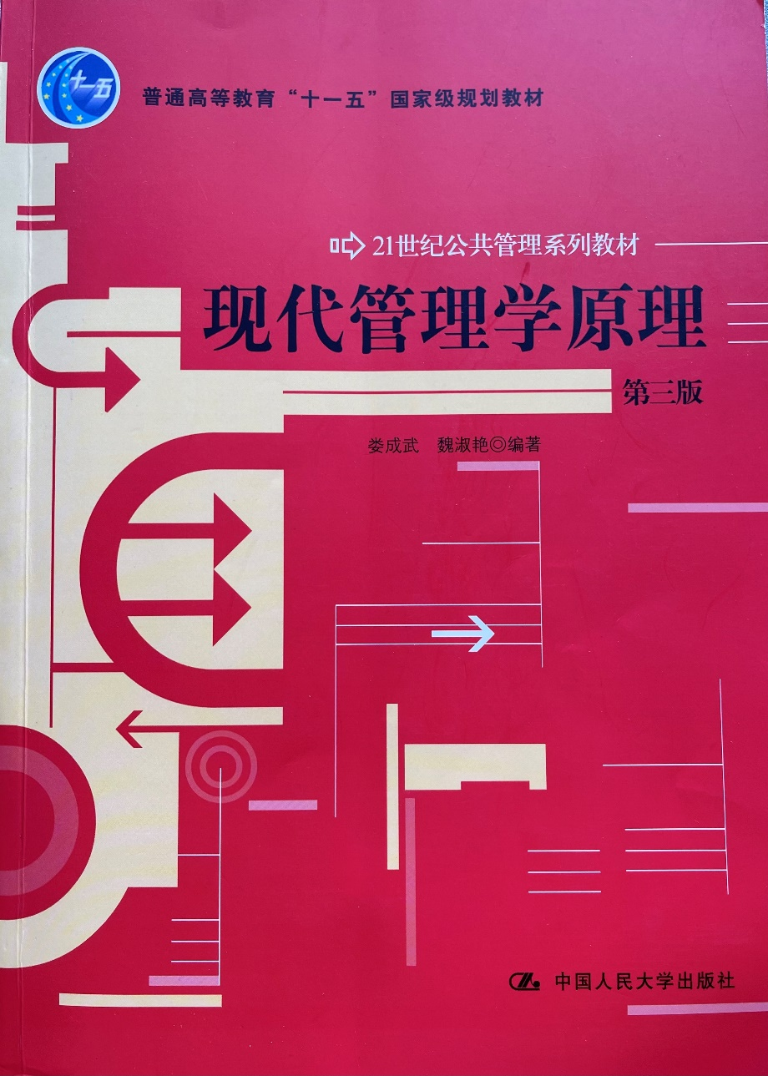

附件3：样题
